Piątek 29. V. 2020r.

NASZE ZABAWY
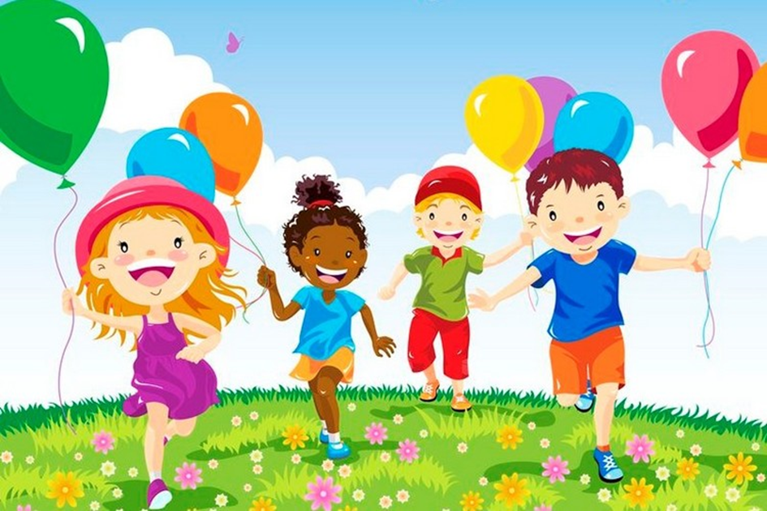

- ZAPRASZAMY DO ZABAWY Z BALONAMI.

Na początku zajęć wykorzystajcie balon do kilku mini-eksperymentów związanych z powietrzem. Odpowiedzcie na pytania: Co nas otacza? Skąd wiemy, że powietrze jest, skoro go nie widać, nie słychać, nie możemy do dotknąć? Za pomocą balonu pokażcie , jak możemy udowodnić istnienie powietrza:)

„CZY POWIETRZE MOŻNA POCZUĆ?” – dziecko obserwuje , jak Rodzic wypuszcza powietrze z balonu na leżące na dywanie bibułki. Można też wypuszczać powietrze na dłonie dzieci.

„CZY POWIETRZE MOŻNA USŁYSZEĆ?” – Rodzic lub dziecko wypuszcza z balonu powietrze ściskając jego szyjkę tak, aby powstał dźwięk.

„CZY POWIETRZE MOŻNA ZOBACZYĆ?” – Rodzic zakłada szyjkę napompowanego balonu na słomkę do napoju (cały czas trzymając szyjkę, aby nie uszło powietrze) a następnie wkłada ją do słoika z wodą, puszcza szyjkę balonu, a powietrze dostało się do wody tworząc pęcherzyki.
Dzięki tym doświadczeniom dzieci przekonały się, że chociaż powietrze nie ma koloru, zapachu, nie możemy go dotknąć - ono istnieje.

- BALONOWE GNIOTKI ZAJĘCIA PLASTYCZNE

Samodzielnie wykonane gniotki, to dla dzieci podwójna frajda. Na początku wsypujemy mąkę do wysokości 1/2 lub 3/4 butelki w zależności od wielkości balona. Najlepiej robić to przez lejek, poruszając w środku słomką lub wykałaczką, aby przesypywało się bez zastojów. Następnie dmuchamy balon, skręcamy go i zakładamy na butelkę.
Teraz wystarczy butelkę obrócić w taki sposób, aby mąka przesypała się do nadmuchanego balona. Można to przyśpieszyć ściskając kilkukrotnie butelkę. Wypełniony mąką balon ściągamy z butelki, spuszczamy powoli powietrze związujemy go i zabieramy się za dekorowanie. Na czubku głowy naszego Pana Gniotka przywiązujemy włóczkę i rysujemy markerem buzię. Nasza zabawka jest już gotowa, zobacz na filmie jakie to proste: >jak zrobić gniotka<
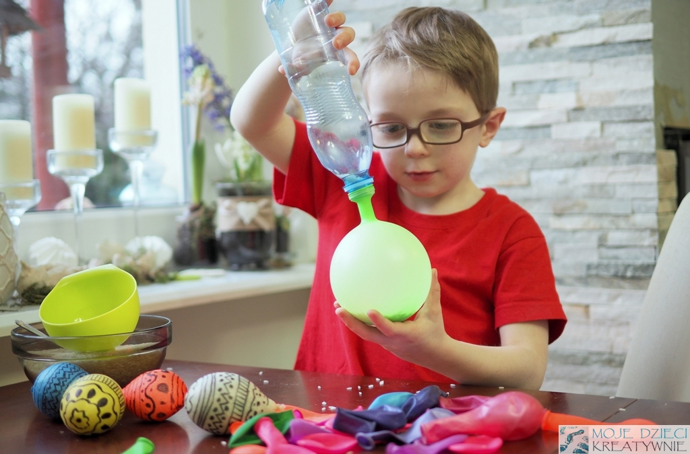

- SŁUCHANIE PIOSENKI „HELLO TO ALL THE CHILDREN OF THE WORLD” https://www.youtube.com/watch?v=t68cblg0Dso

- ZAPROWADŹ CHŁOPCA DO DOMU - LABIRYNT

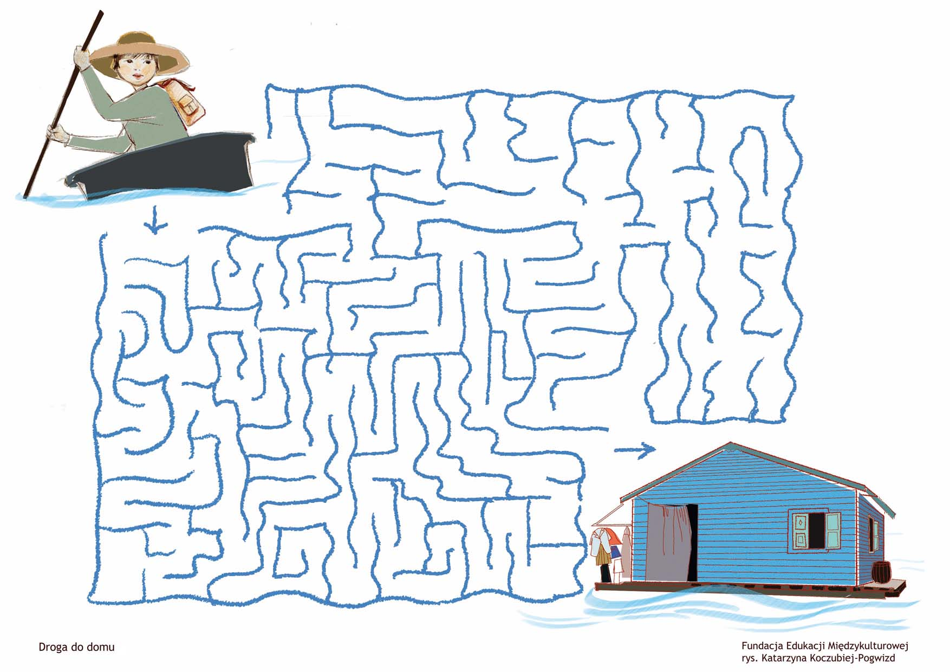
ĆWICZENIA DO WYKONANIA KARTACH PRACY

- KARTA PRACY CZ.4. S.33

-PISANIE WYRAZÓW PO ŚLADZIE,
- ROZWIJANIE SPRAWNOSCI GRAFOMOTORYCZNEJ, SPOSTRZEGAWCZOŚCI I KOORDYNACJI WZROKOWO-RUCHOWEJ

- KARTA PRACY CZ.4 S.33.A

- DOSKONALENIE SPRAWNOSCI JĘŻYKOWEJ, UKŁADANIE WYRAZÓW Z ROZSYPANKI LITEROWEJ

- NAUKA WIERSZA "PRZYJACIEL" J. KOCZANOWSKA
Nie musisz mieć przyjaciół stu,
nie musisz mieć dziesięciu,
wystarczy byś jednego miał,
a to już wielkie szczęście.
Przyjaciel to jest taki ktoś,
kto zawsze cię zrozumie,
gdy dobrze jest – to cieszy się,
gdy źle – pocieszyć umie.
Przyjaciel to jest taki ktoś,
kto nigdy nie zawiedzie,
a poznasz go, bo z tobą jest
gdy coś się nie powiedzie.

- WYKOLORUJ OBRAZEK ZGODNIE Z PONIŻSZYM KODEM

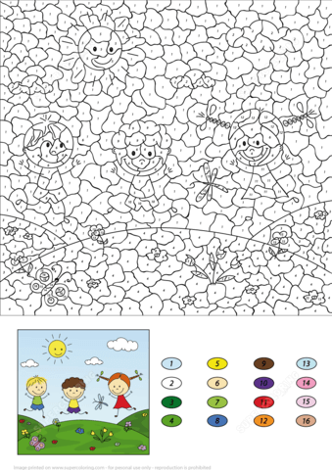

trening dla twojego dziecka w domu- UTRWALENIE ĆWICZEŃ

WF Dla Dzieci Andrzej i niezapomniana zabawa
https://www.youtube.com/watch?v=CEyba0BvBUE
- ROZWIĄŻ KRZYŻÓWKĘ

